Diagnosticering af seglcelleanæmi

Seglcelleanæmi er en genetisk blodsygdom, der følger en simpel mendelsk arvegang. Verdenssundhedsorganisationen (WHO) estimerer, at omkring 20-25 millioner mennesker på verdensplan har sygdommen. Der fødes årligt omkring 300.000-400.000 børn med sygdommen, og op mod 300 millioner mennesker er bærere af mutationen, der giver seglcelletræk. Symptomer på seglcelleanæmi optræder normalt 5-6 måneder efter fødslen, og voksne der behandles, bliver minimum 40-50 år.

Hvis man har mistanke om, at begge forældre til et ufødt barn er bærere af genet for seglcelleanæmi, kan man udtage celler fra forældre og foster ved hhv. blodprøver og fostervandsprøve/moderkagebiopsi tidligt i graviditeten. DNA fra cellerne isoleres, og genet for seglcelleanæmi opformeres vha. PCR. Dernæst laves der en restriktionsanalyse, hvor et udvalgt restriktionsenzym tilsættes, inden DNA-stykkerne adskilles efter længde i en gelelektroforese.

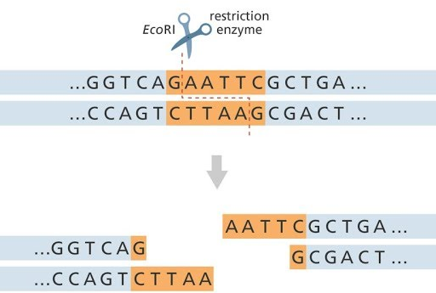
Om restriktionsanalyse
Restriktionsenzymer er enzymer der oprindeligt stammer fra bakterier og som klipper DNA i stykker ved bestemte basesekvenser. I en restriktionsanalyse klippes DNA i mindre stykker vha. restriktionsenzymer, inden stykkerne adskilles efter størrelse i en gelelektroforese. Man kender ca. 100 restriktionsenzymer og mange af dem klipper i en palindromisk sekvens, dvs. en sekvens der er den samme læst forfra og bagfra på hver sin DNA-streng (se figuren). Metoden kan eksempelvis bruges til at sammenligne mistænktes DNA i kriminalsager, eller bestemme personers genotyper.
Personer, der lider af seglcelleanæmi, har en mutation i genet der koder for β-kæderne i hæmoglobinproteinet. Mutationen er en punktmutation, hvor et adenin-nukleotid er ændret til et thymin-nukleotid. Ved at vælge et restriktionsenzym, der genkender og klipper den raske sekvens, men ikke den muterede, kan det raske gen (HbB) skelnes fra det syge (HbS), da generne klippes i stykker af forskellige længder.

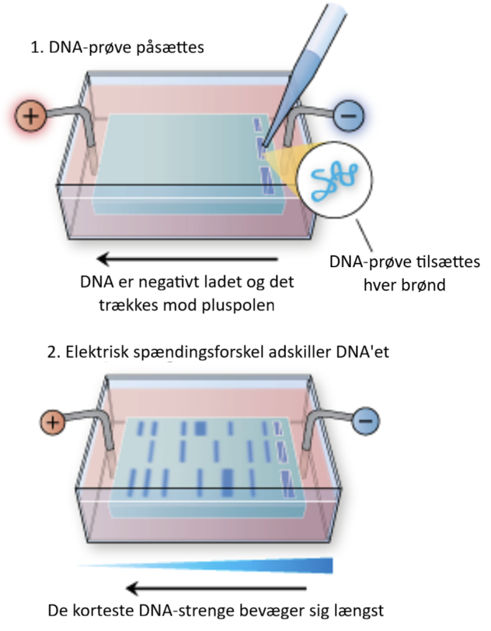
Om elektroforese
DNA’et kan efter behandling med restriktionsenzymer overføres til små fordybninger, kaldet brønde, i en gel. Gelen består af agarose, der er et kulhydrat. I gelen er der mikroskopiske porer, der fungerer som et slags filter. Der ledes en elektrisk strøm gennem gelen, der er placeret i et kar og dækket af en buffer. Da DNA er negativ ladet ved neutral pH, vil DNA-fragmenterne vandre mod den positive pol i det elektriske felt, der skabes i elektroforeseapparatet. DNA-fragmenterne adskilles efter størrelse således, at de korteste stykker vandrer hurtigst og derved længst væk fra brøndene. Der er mange millioner DNA-fragmenter af samme længde, og de vil samle sig i bånd i gelen. Når strømmen er stoppet, kan båndene visualiseres, eksempelvis med methylenblåt, der binder sig til DNA.

Opgaver
- Find ud af, hvilken af de to alleler (se sekvenserne nedenfor), der er dominant (HbB), og hvilken der er recessiv (HbS). Svar her:

- Hvilket restriktionsenzym i skemaet nedenfor vil du bruge til restriktionsanalysen? Svar her og uddyb hvorfor:

Restriktionsenzym | Genkendelsessekvens
EcoRI | 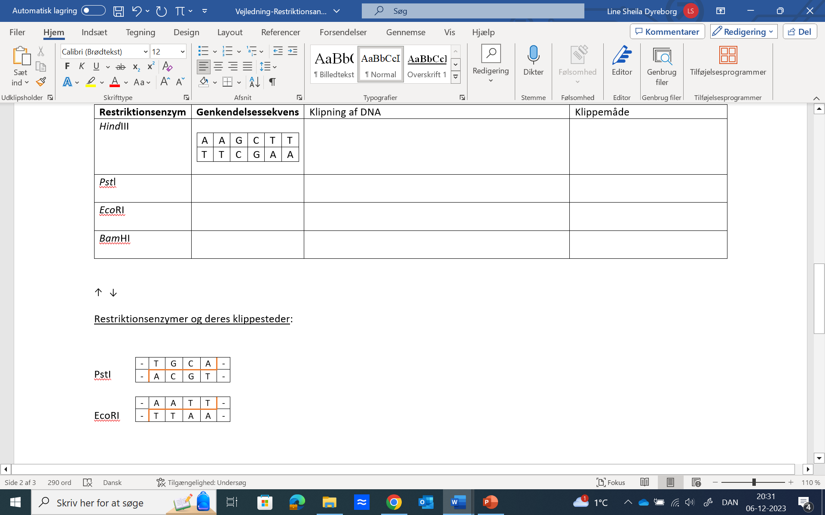  5’$∙∙∙$ G A A T T C $∙∙∙$3’  3’$∙∙∙$ C T T A A G $∙∙∙$5’
BamHI | 5’$∙∙∙$ G G A T C C $∙∙∙$3’  3’$∙∙∙$ C C T A G G $∙∙∙$5’
MstII | 5’$∙∙∙$ C C T G A G G $∙∙∙$3’  3’$∙∙∙$ G G A C T C C $∙∙∙$5’
PstI | 5’$∙∙∙$ C T G C A G $∙∙∙$3’  3’$∙∙∙$ G A C G T C $∙∙∙$5’

- Klip allelerne over med det valgte restriktionsenzym. Hvad er resultatet for de to alleler? Svar her:

- Angiv for hver af de tre mulige genotyper, hvor mange bånd der vil fremkomme på gelen, samt størrelsen på dem i antal basepar (bp). Svar her:

- Analyser resultaterne nedenfor. D=mor. E=foster. F=far.
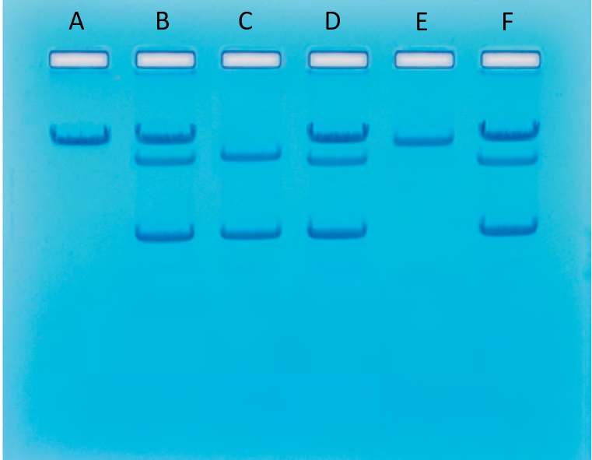

- Hvad tror du A, B og C repræsenterer? Svar her:

Allel #1:
GTGCACCTGACTCCTGAGGAGAAGTCTGCCGTTACTGCCCTGTGGGGCAAGCTGAACGTGGATGAAGTTGGTGGTGAGGCCCTG
CACGTGGACTGAGGACTCCTCTTCAGACGGCAATGACGGGACACCCCGTTCGACTTGCACCTACTTCAACCACCACTCCGGGAC

Allel #2:
GTGCACCTGACTCCTGTGGAGAAGTCTGCCGTTACTGCCCTGTGGGGCAAGCTGAACGTGGATGAAGTTGGTGGTGAGGCCCTG
CACGTGGACTGAGGACTCCTCTTCAGACGGCAATGACGGGACACCCCGTTCGACTTGCACCTACTTCAACCACCACTCCGGGAC

